西南大学 计算机与信息科学学院

《计算机组成与汇编语言》课程
实验基本信息：
实验类型： □验证性 □设计性 □综合性
理论教师： 李玉州 实验指导教师： 李玉州
学生姓名: 吴孜远 学号: 222022321062009
班级： 软工中外01
上课日期： 2023年12月26日
成 绩

实验过程：

- 实验目的

1了解键盘扫描及数码显示的基本原理，熟悉8255的编程。
2 验证键盘扫描机、及数码显示的实验过程及结果。

2 按照此汇编语言的源程序，画出对应的程序流程图。

三、测试数据及实验结果
接线图：
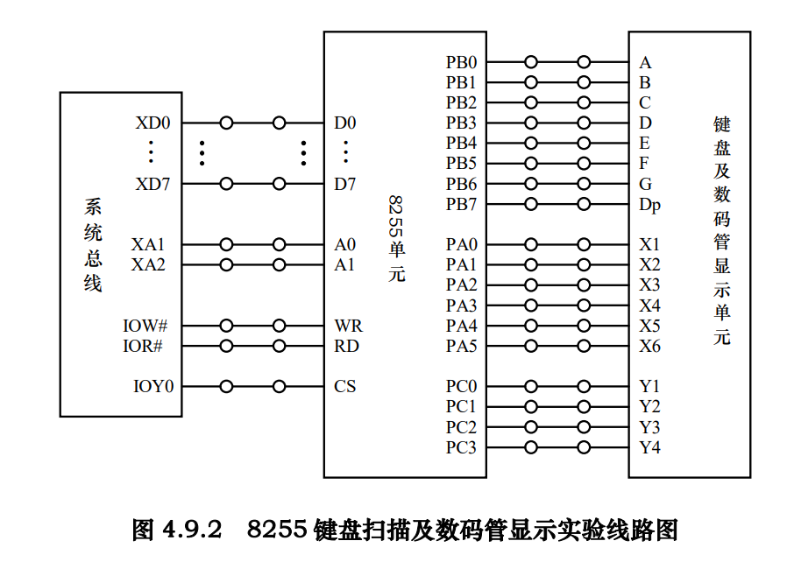

这里一定要看好AC两个端口与显示单元的连接，结合下面数码管的连接图，对之后输入输出编码非常重要
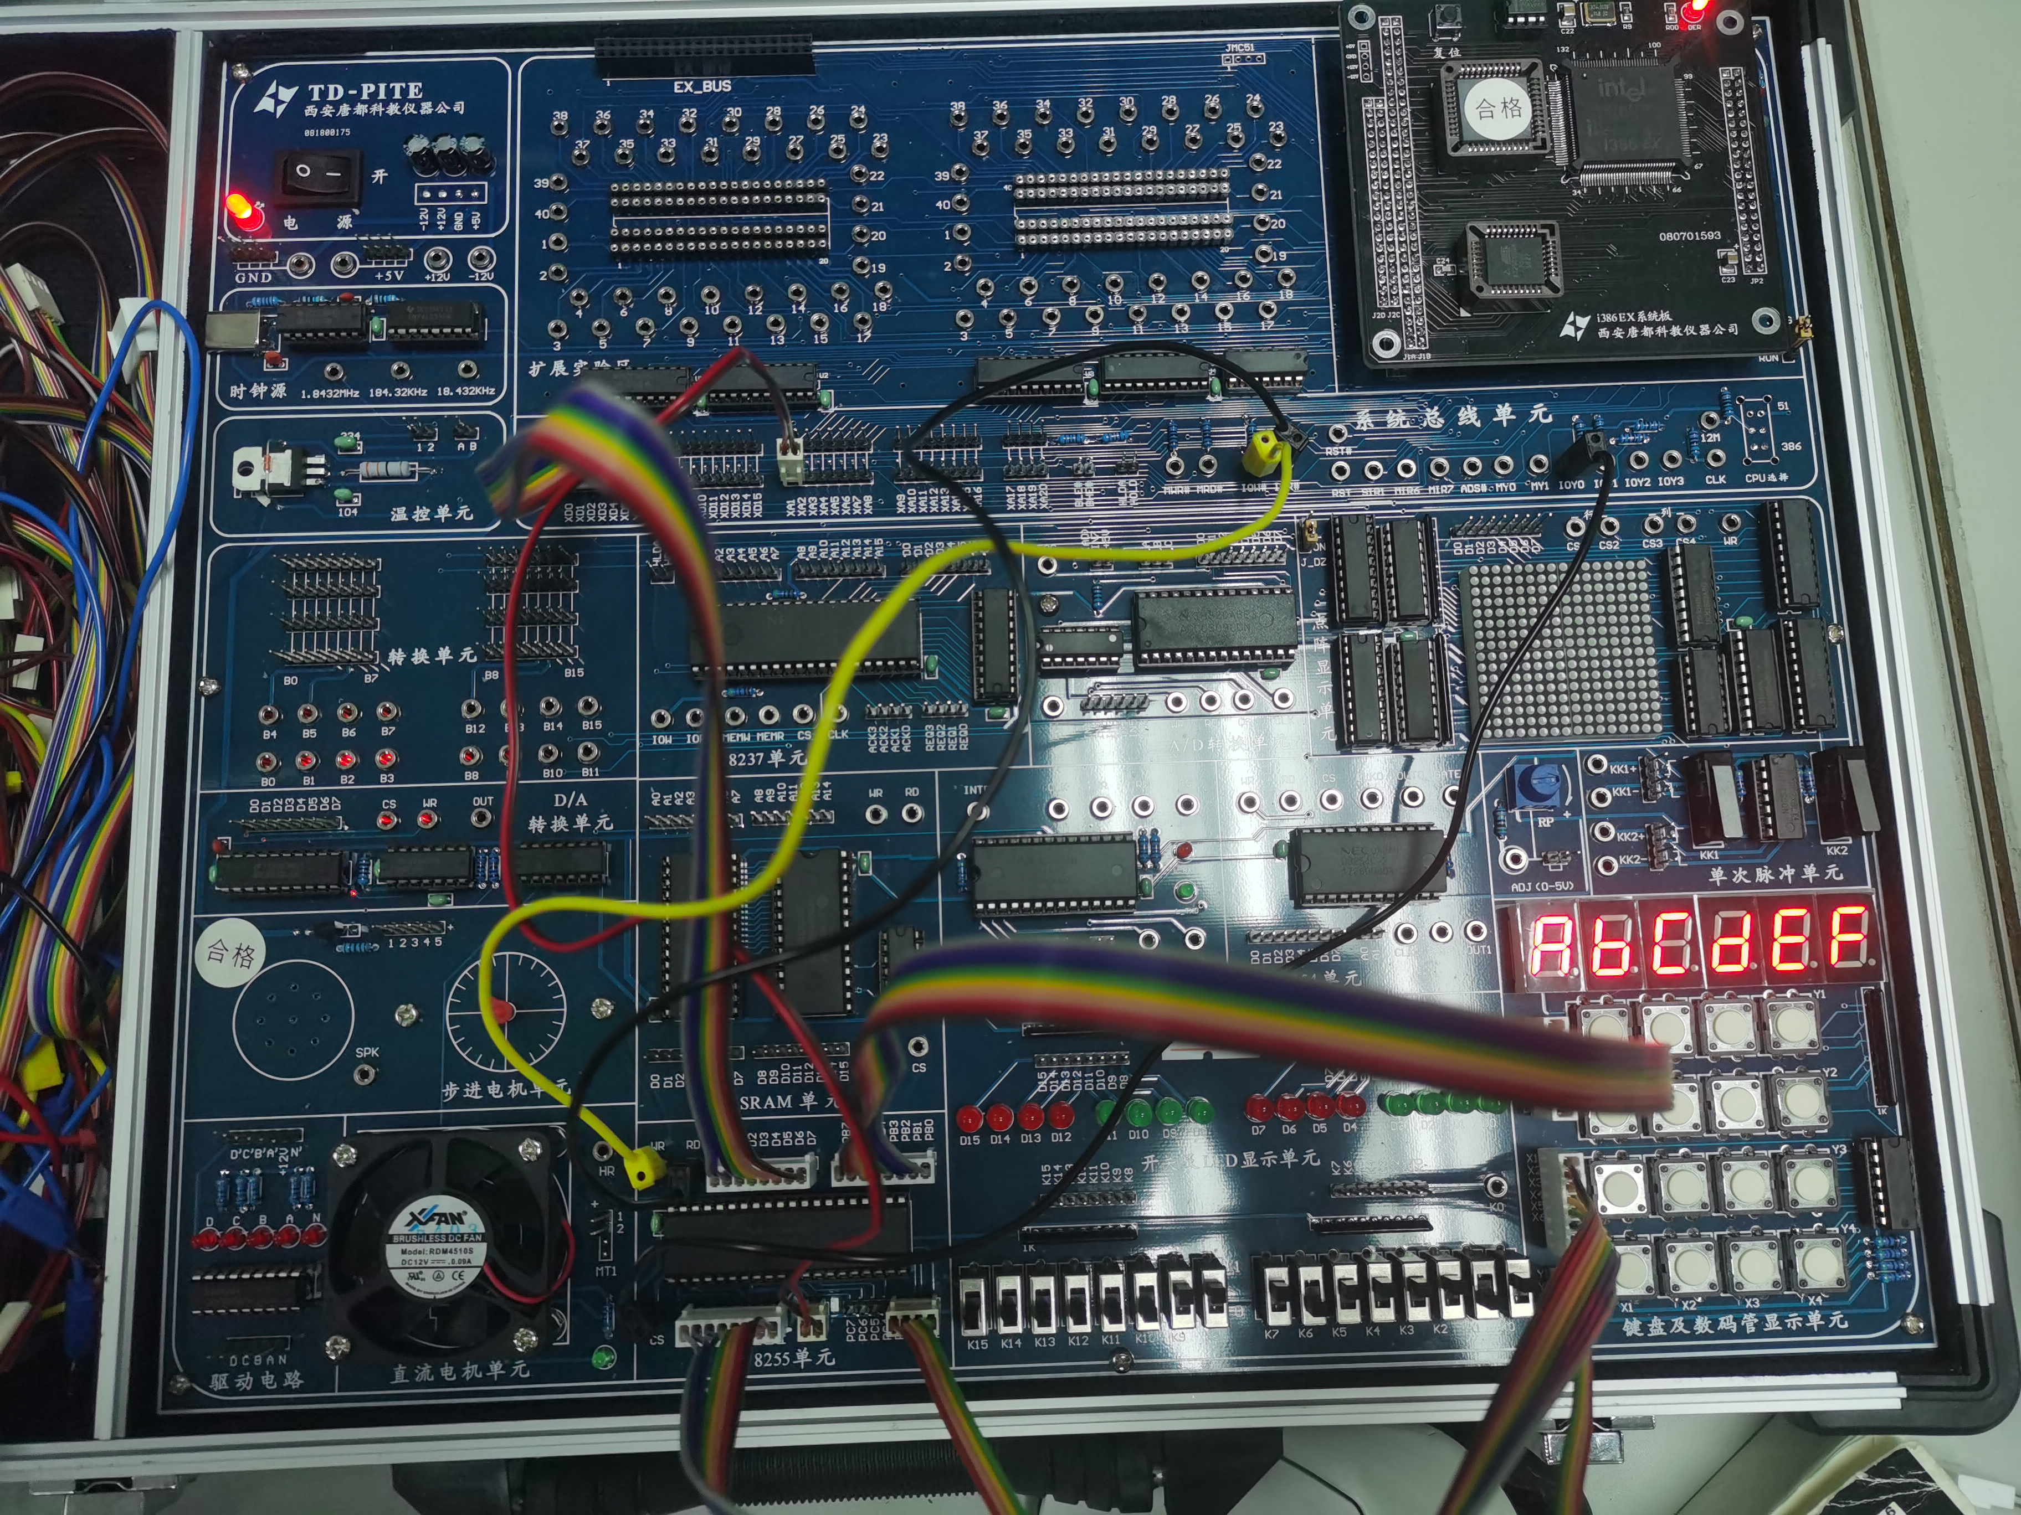
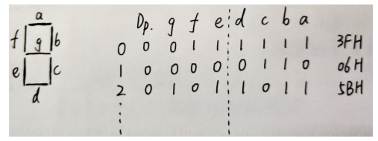
由此可以知道要显示对应按键的值需要输出什么数值，形成16个按键来对应0-F的一一对应关系。
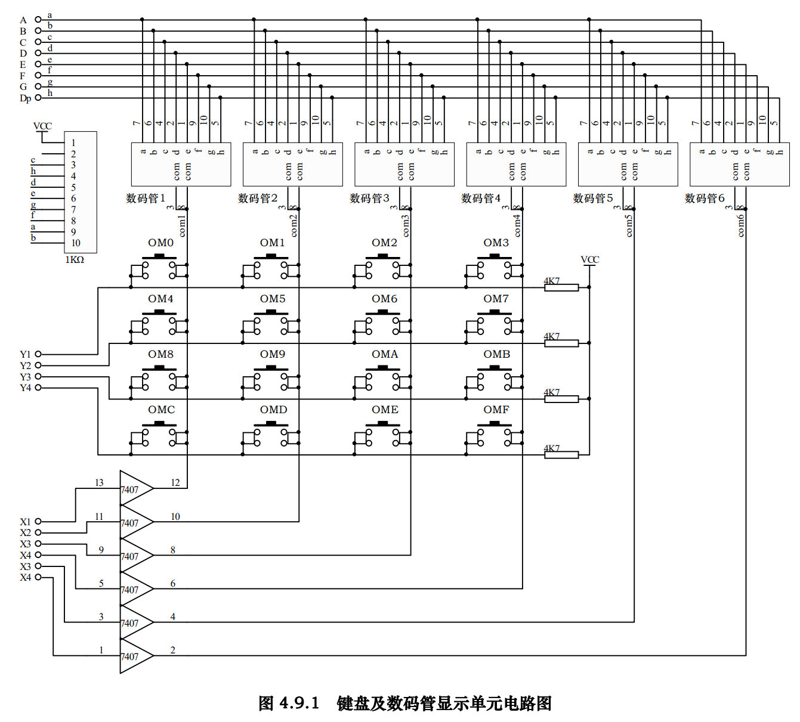
以下是代码（注释和关键代码分析在其中）：
;=======================================================
; 文件名: Keyscan.asm
; 功能描述: 键盘及数码管显示实验，通过8255控制。
; 8255的B口控制数码管的段显示，A口控制键盘列扫描
; 及数码管的位驱动，C口控制键盘的行扫描。
; 按下按键，该按键对应的位置将按顺序显示在数码管上。
;=======================================================

IOY0 EQU 0600H ;片选IOY0对应的端口始地址
MY8255_A EQU IOY0+00H*2 ;8255的A口地址
MY8255_B EQU IOY0+01H*2 ;8255的B口地址
MY8255_C EQU IOY0+02H*2 ;8255的C口地址
MY8255_CON EQU IOY0+03H*2 ;8255的控制寄存器地址

SSTACK SEGMENT STACK
DW 16 DUP(?)
SSTACK ENDS

DATA SEGMENT
;DTABLE用来对应按键的值和输出到显示器上的值，
;比如按下按键1，表示的值应该是1，我们要输入06H给显示器
;按下按键时获取其值为相对于DATABLE的偏移量，
;这样就可以一一对应
DTABLE DB 3FH,06H,5BH,4FH,66H,6DH,7DH,07H
DB 7FH,6FH,77H,7CH,39H,5EH,79H,71H
DATA ENDS

CODE SEGMENT
ASSUME CS:CODE,DS:DATA
START: MOV AX,DATA
MOV DS,AX
MOV SI,3000H
MOV AL,00H
;清显示缓冲,将3000H--3005H全部置0
MOV [SI],AL ;
MOV [SI+1],AL
MOV [SI+2],AL
MOV [SI+3],AL
MOV [SI+4],AL
MOV [SI+5],AL
MOV DI,3005H
MOV DX,MY8255_CON ;写8255控制字
MOV AL,81H ;1000 0001 A、B口输出，C口低4位作为输入
OUT DX,AL
BEGIN: CALL DIS ;调用显示子程序
CALL CLEAR ;清屏
CALL CCSCAN ;扫描，看是否有键按下
JNZ INK1 ;有键按下，跳到INK1
JMP BEGIN
INK1: CALL DIS
CALL DALLY
CALL DALLY
CALL CLEAR
CALL CCSCAN
;若结果不为0 ZF=0 则说明一定有键按下，则跳转判断哪个键按下
JNZ INK2
JMP BEGIN

;确定按下键的位置，CH确定行，CL确定列
INK2: MOV CH,0FEH ; FEH=1111 1110（对应关系：PA7 PA6..PA1 PA0 ）
; PA5-PA0=1111 10 (这里对应关系要弄明白)
;PA0对应的按键则是 从左到右第一列
MOV CL,00H ; 初始对于行的偏移量 为0

;列循环 即扫描列 从第一列开始
COLUM: MOV AL,CH
MOV DX,MY8255_A
OUT DX,AL
MOV DX,MY8255_C
IN AL,DX
L1: TEST AL,01H ;is L1?
JNZ L2
MOV AL,00H ;L1
JMP KCODE
L2: TEST AL,02H ;is L2?
JNZ L3
MOV AL,04H ;L2
JMP KCODE
L3: TEST AL,04H ;is L3?
JNZ L4
MOV AL,08H ;L3
JMP KCODE
L4: TEST AL,08H ;is L4?
JNZ NEXT
MOV AL,0CH ;L4

; 找到按键后，此时AL存的的第一列每一行的初始值 00 04 08 0C
; CL存的是对应行的偏移量
; 假设AL为08H，CL为02H，则表示的总偏移量为 8+2=10H
; 说明在table中该数字的偏移量为10H
; 输出该数字 利用偏移量就行 因为数字其实是存在table中的
KCODE: ADD AL,CL ;计算偏移量
CALL PUTBUF
PUSH AX
KON: CALL DIS
CALL CLEAR
CALL CCSCAN
JNZ KON
POP AX
NEXT: INC CL
MOV AL,CH
TEST AL,08H ; 08H=0000 1000 当AL为1111 0111 && 0000 1000 结果为0
; ZF=1 说明行偏移量达到最大值 3
JZ KERR ; 4次列循环结束 跳KERR
ROL AL,1
MOV CH,AL
JMP COLUM
KERR: JMP BEGIN

; 键盘扫描子程序
; 原理是 先向全部列输出低电平
; 然后从C口读入 行电平
; 如果没有按键按下 所有行应该均为高电平
; 反之 若有按键按下 则开始仔细判断出到底是哪个按键按下 具体判断方法是：
; 先向第一列输出低电平（从左到右）
; 然后从C口读入行电平 利用 AND
; 判断哪一行是否为低电平即可(后面为了计算方便取反了行电平)
; 若行全为高 为开始向下一列输出低电平 循环4次即可
CCSCAN: MOV AL,00H
MOV DX,MY8255_A
OUT DX,AL ; 向所有列输出 低电平
MOV DX,MY8255_C
IN AL,DX ;读所有行电平

;原来没有任何键按下 4行全为1
;这里取反 变成 0000 便于后面的判断
NOT AL

; 假设没有按键按下
; 0000&1111=0
; 结果为0 ZF=1
AND AL,0FH
RET

CLEAR: MOV DX,MY8255_B ;清屏子程序
MOV AL,00H ;全部置为低电平
OUT DX,AL
RET

DIS: PUSH AX ;显示子程序
MOV SI,3000H

; 0DFH=1101 1111 对应PA7 PA6 PA5...PA1 PA0
; 由电路图 得出 X1-PA0 X2-PA1.....
; 6个显示器 从左到右依次是 X1 X2 X3... X5 X6
; 对应的PA: PA0 PA1 PA2...PA4 PA5
; 这里初始是0DFH代表 1 1 1 1 1 0
; 意思是 第6个显示器 开始显示数字
MOV DL,0DFH
MOV AL,DL

AGAIN: PUSH DX
; 把AL送给A口 决定开放哪个灯 （这里要看电路图 A口也控制灯的开放）
MOV DX,MY8255_A
OUT DX,AL

MOV AL,[SI] ; 把3000H--3005H中存的偏移量（相对）取出
MOV BX,OFFSET DTABLE ; 获取DTABLE的首地址
AND AX,00FFH ;因为后面会有加法运算 先把ah清0 这样ax就是
; al的值，防止出错
ADD BX,AX ; 获取需要的值的偏移量（这个是绝对偏移量）
MOV AL,[BX] ; 获取显示数字需要的值 例 显示0需要3FH

MOV DX,MY8255_B ; 送往B口 显示数字
OUT DX,AL

CALL DALLY ;延时
INC SI ;移动SI 读取下一个偏移量
POP DX
MOV AL,DL ; DL: 控制哪个灯的开放 开始是0DF 1101 1111
; 取后6位（看电路图 只连了6根线）即01 1111
; 赋值给AL
TEST AL,01H ; 测试AL 看是否为11 1110
; 6个灯 一次显示需要循环6次
; 这里第六次结束是 AL=11 1110
; 对于灯 就是x1灯显示完（灯：X6->X1）
JZ OUT1 ; 6次循环完成后 跳出
ROR AL,1 ; 循环右移
; 例 第一个灯亮 AL=01 1111
; 则 第二个灯亮 为 10 1111
; 所以需要循环右移
; 反映在灯上 则是左移
MOV DL,AL
JMP AGAIN ; 跳回 继续显示 需循环6次
OUT1: POP AX
RET

; 子程序 延时作用 RET为子程序结束标记
DALLY: PUSH CX
MOV CX,0006H
T1: MOV AX,009FH
T2: DEC AX
JNZ T2
LOOP T1
POP CX
RET

; 将获得的偏移量存入3000H--30005H中
; 便于后面的显示
; 显示其实就是从3000H--3005H中读取偏移量
; 然后在table中找到真正的值即可
PUTBUF: MOV SI,DI ;存键盘值到相应位的缓冲中
MOV [SI],AL ;先存入地址3005H 再递减 也就是下一个存入偏移量的是3004H
DEC DI
CMP DI,2FFFH
JNZ GOBACK
MOV DI,3005H
GOBACK: RET

CODE ENDS
END START

四、实验分析及总结
主程序流程图：
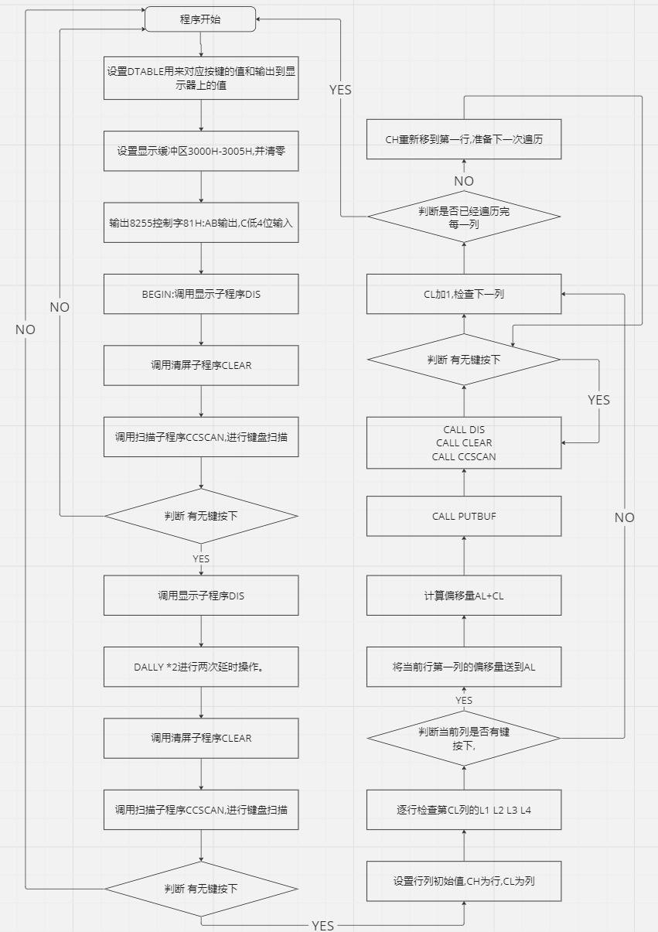
子程序CCSCAN流程图：
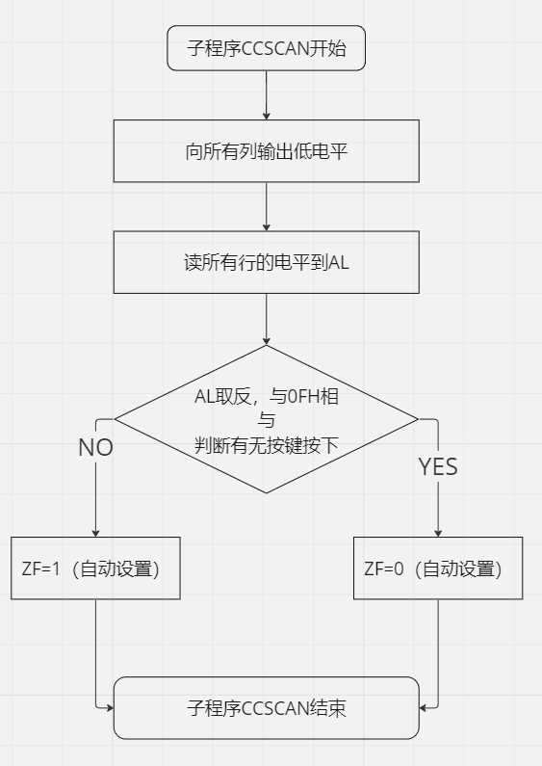

子程序CLEAR：
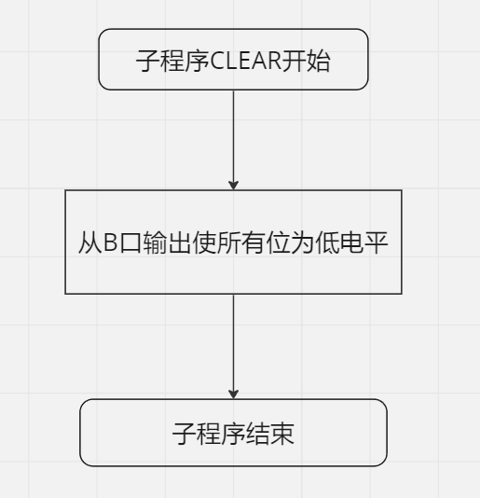
子程序DIS：

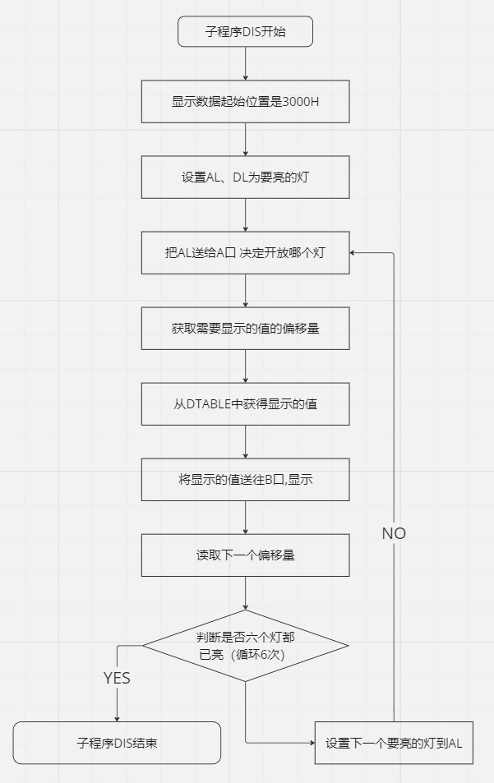

子程序OUTBUF：
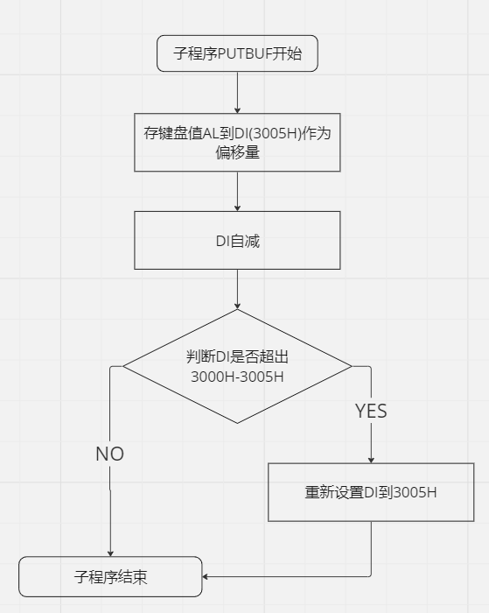
程序概括：
设置DTABLE用来对应按键的值和输出到显示器上的值
设置显示缓冲区3000H-3005H，并清零
输出8255控制字81H：AB输出，C低4位输入
BEGIN：调用显示子程序DIS
调用清屏子程序CLEAR
调用扫描子程序CCSCAN，进行键盘扫描
判断 有无键按下
有：跳到INK1 没有：跳转回主循环 BEGIN

INK1
CALL DIS: 调用显示子程序
CALL DALLY *2进行两次延时操作。
CALL CLEAR: 清屏
CALL CCSCAN: 再次进行键盘扫描，
判断 有无键按下
有：跳转到 INK2。没有：跳转回主循环 BEGIN

INK2：
设置行列初始值，CH为行，CL为列
逐行检查第CL列的L1 L2 L3 L4
判断当前列是否有键按下，
有：将当前行第一列的偏移量送到AL，跳至KCODE。没有：跳转至NEXT
KCODE：
计算偏移量AL+CL
CALL PUTBUF
KON：CALL DIS
CALL CLEAR
CALL CCSCAN
判断 有无键按下
有，回到KON，没有，往下
NEXT：
CL加1，检查下一列
判断是否已经遍历完每一列
YES：跳转到KERR，跳转到BEGIN
NO：CH重新移到第一行，准备下一次遍历，跳转到COLUM

子程序：
键盘扫描子程序CCSCAN：
向所有列输出低电平
读所有行的电平到AL
AL取反
判断是否有按键按下，若没有ZF=1，若有ZF=0

清屏程序CLEAR：
将全部位置于低电平

显示程序DIS：
显示数据起始位置是3000H
设置AL、DL为要亮的灯
AGAIN：把AL送给A口 决定开放哪个灯
获取需要显示的值的偏移量，进而从DTABLE中获得显示的值
将显示的值送往B口，显示
读取下一个偏移量
判断是否六个灯都已亮
是：结束子程序。否：设置下一个要量的灯，回到AGAIN

延迟子程序DALLY：
通过循环来延时

子程序PUTBUF：
存键盘值到相应的的缓冲中作为偏移量
判断DI是否超出3000H-3005H
是：重新设置DI为3005H，不是：结束

签名： 吴孜远
日期： 年 月 日

